 中小企業庁 熊本県よろず支援拠点 経営実践セミナー
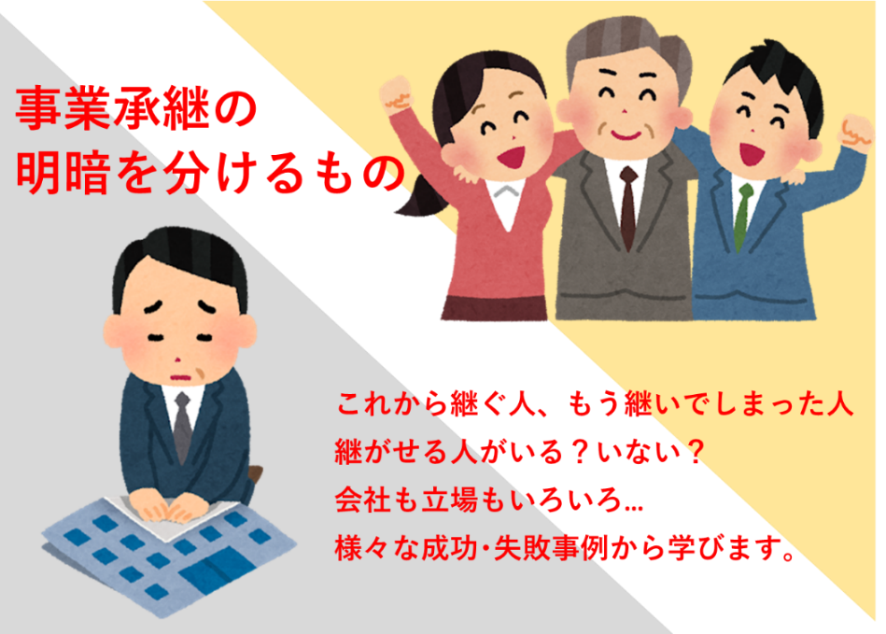
今年はさらに
内容充実‼
事業譲渡
M&A
経験豊富な
講師登壇❕
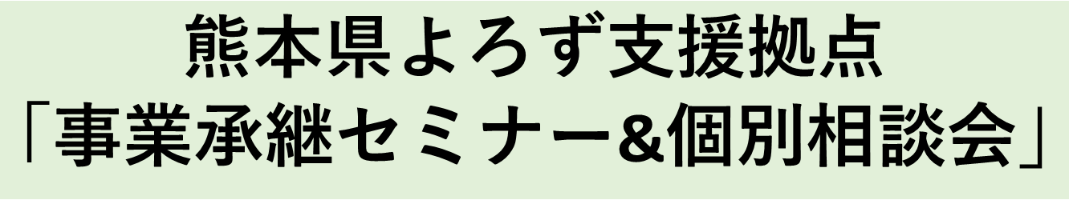
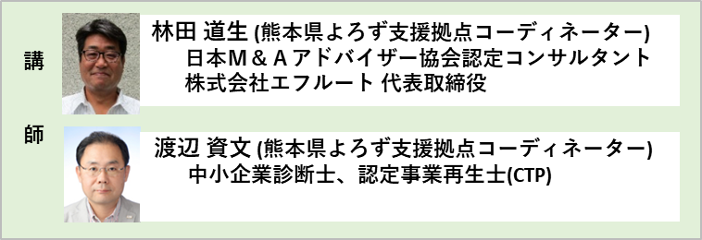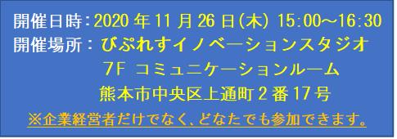
※ソーシャルディスタンスを確保して開催しますが､マスクの着用をお願い致します｡
